PHÒNG GD & ĐT TAM NÔNG |  |  | CỘNG HÒA XÃ HỘI CHỦ NGHĨA VIỆT NAM
TRƯỜNG THCS PHÚ THỌ |  |  | Độc lập – Tự do – Hạnh phúc
 | –––––––––– |  | –––––––––––––––––––––––––––

PHIẾU CUNG CẤP THÔNG TIN, DỮ LIỆU
CHO CỔNG THÔNG TIN ĐIỆN TỬ

1. Tên người gửi: Ngô Kiêm Yến – Trường THCS Phú Thọ
2. Thời gian gửi: Ngày 11/11/2019
3. Tin thuộc loại: Chuyên mục - Hoạt động Đoàn – Đội.
4. Thông tin:
- Tên tiêu đề tin cần đăng: Tuyên truyền sử dụng điện an toàn – tiết kiệm – hiệu quả trong trường học năm 2019.
- Tóm tắt:
Nhằm góp phần giúp thầy cô giáo cùng các em học sinh bổ sung thêm những kiến thức bổ ích về sử dụng điện tiết kiệm và hiệu quả tại gia đình, nhà trường.
Chiều ngày 11/11/2019, Tuyên truyền sử dụng điện an toàn – tiết kiệm – hiệu quả trong trường học năm 2019
- Tin chi tiết:
TUYÊN TRUYỀN SỬ DỤNG ĐIỆN AN TOÀN- TIẾT KIỆM – HIỆU QUẢ TRONG TRƯỜNG HỌC NĂM 2019
Vào lúc 16 giờ 15 phút ngày 11/11/2019, Liên đội Trường THCS Phú Thọ phối hợp với huyện Đoàn, Điện lực Tam Nông tổ chức buổi tuyên truyền sử dụng điện an toàn – tiết kiệm – hiệu quả trong trường học năm 2019.
Nhằm góp phần giúp thầy cô giáo cùng các em học sinh bổ sung thêm những kiến thức bổ ích về sử dụng điện tiết kiệm và hiệu quả tại gia đình, nhà trường. Đồng thời cũng là cách để các em nâng cao tinh thần trách nhiệm trong việc bảo vệ nguồn tài nguyên của quốc gia, bảo vệ môi trường và an ninh năng lượng.
Tại buổi tuyên truyền, các em học sinh đã được cung cấp những thông tin về tầm quan trọng của việc sử dụng hiệu quả các nguồn năng lượng; kiến thức sử dụng điện an toàn và tiết kiệm: Cách sử dụng điện an toàn, các giải pháp tiết kiệm điện; hướng dẫn sử dụng các thiết bị điện thông dụng như tủ lạnh, nồi cơm điện, quạt máy, ti vi, bàn ủi… tiết kiệm và hiệu quả.
Trong hoạt động buổi tuyên truyền các em còn được hướng dẫn thực hiện sơ cứu người bị điện giật và tham gia trả lời câu hỏi kèm theo phần thưởng. Các câu hỏi xoay quanh những hành động hàng ngày trong việc tiết kiệm điện tại gia đình và nhà trường. Từ đó, giúp các em hình thành thói quen tiết kiệm điện và trở thành những tuyên truyền viên tích cực trong việc vận động người thân cùng sử dụng điện tiết kiệm.
Một số hình ảnh buổi tuyên truyền:
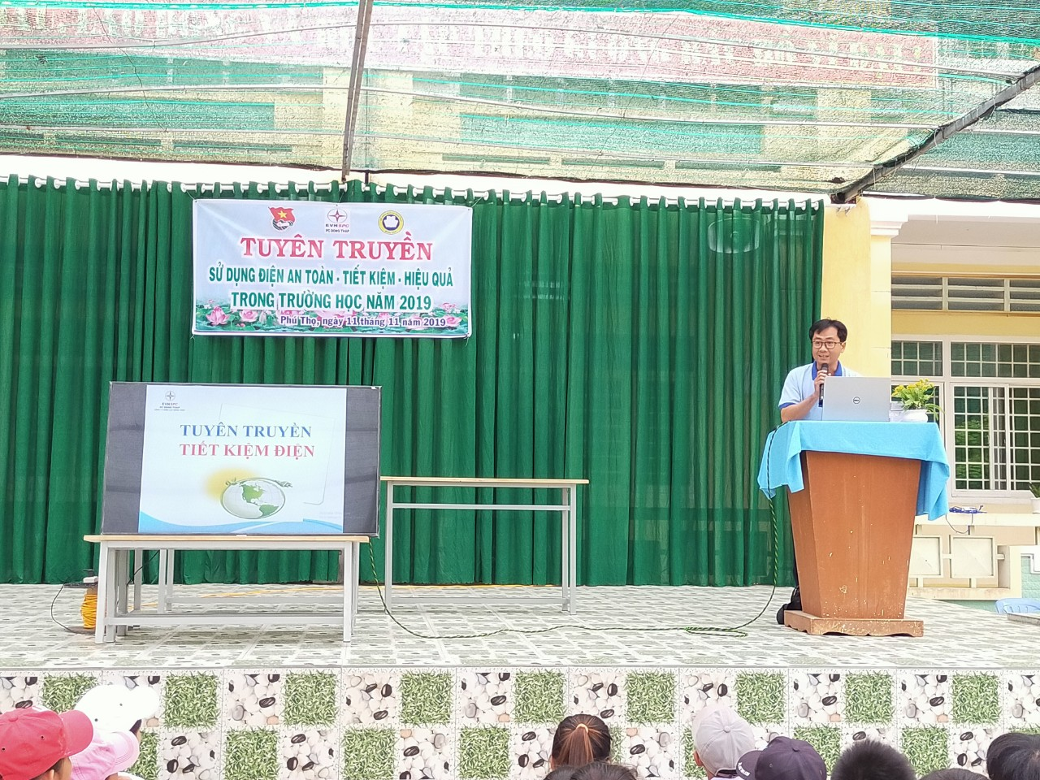

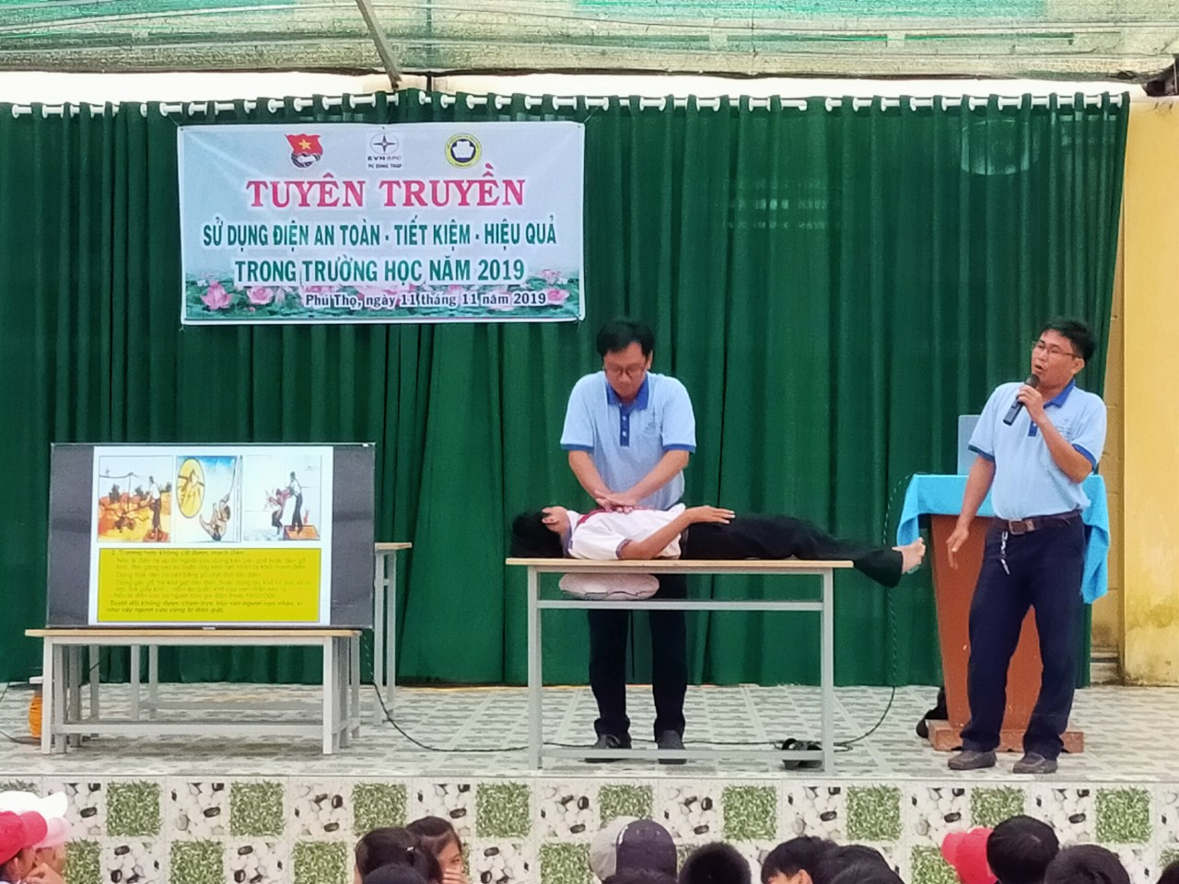

DUYỆT HIỆU TRƯỞNG | NGƯỜI VIẾT  Ngô Kiêm Yến

